成都市双流区名师名校长工作室
工 作 简 报

〔２０２1〕第 4 期 （总第 4 期）
成都市双流区名师（校长）陈双工作室编 2021 年10 月11 日
辐射引领展示范 交流合作促发展
——成都市双流区音乐名师陈双工作室成员送教艺体中学纪事
为了充分发挥名教师工作室辐射引领作用，促进工作室成
员教学能力的快速生长，10月11日成都市双流区名教师（陈双） 工作室在四川省双流艺体中学进行“聚焦学科核心素养深耕普 通高中音乐专业课堂教学”研修活动。
本次活动旨在展示工作室成员的风采，本着交流学习、总结经验、促进成长的原则，充分挖掘普通高中声乐专业教学中的问题，提高教师教育教学能力，全面帮助、提高工作室成员的快速成长，通过讲课评课和学术讲座来激励工作室成员相互学习、相互帮助、提高学科专业技能。
本次课研研修活动主要有三部分内容：四川省双流艺体中学谭稚溅，郭韵两位老师带来专业高中理论课堂现场教学和专业高中声乐表演课堂现场教学；四川省双流艺体中学余诗韵、伍俊秋老师带来“聚焦学科核心素养，提升声乐演唱表演能力”的声乐演唱表演专题学术讲座；工作室成员评课交流活动。

一、课堂教学展示
（一）专业高中理论课《视唱情感中的力度记号运用》

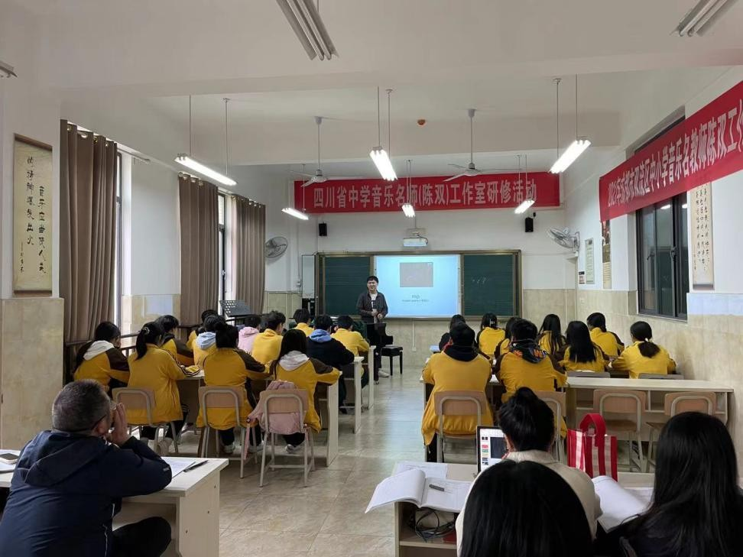

谭稚溅老师在本节课中教授学生认识不同的力度记号，并了解其特点和记法，通过示范、跟琴模唱、视唱练声曲等方法引导学生逐步掌握视唱中正确的表达力度的方法。通过对本节课的学习，进一步巩固了学生视唱演唱的方法，提升学生视唱演唱的音乐表现能力。
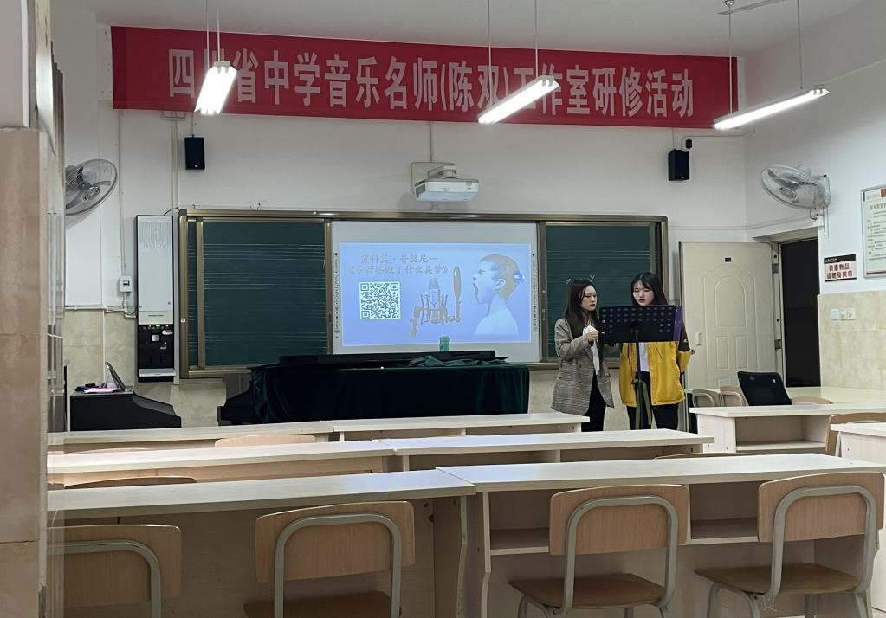
（二）专业高中声乐表演课《多雷塔做了什么美梦》

郭韵老师本节课通过对歌剧《燕子》中咏叹调《多雷塔做了什么美梦》的创作背景，及歌剧体裁、题材、音乐风格特点等进行分析，使学生感受意大利歌剧的音乐演唱风格，针对性的解决该学生在演唱中高音区气息不稳定的问题。本节课通过让学生逐步感知演唱气息支撑、稳定高音的声乐演唱技巧的运用，提升学生审美感知、艺术表现、文化理解的学科素养。

二．工作室成员学术讲座
（一）学术讲座《浅谈中国古诗词艺术歌曲及其演变》
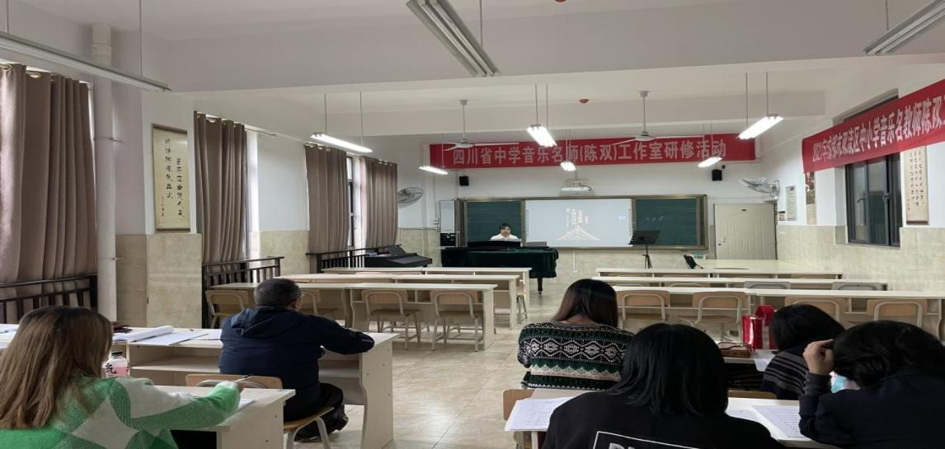

余诗韵老师本次专题讲座介绍了古诗词艺术歌曲的含义及特征，并围绕着中国古诗词艺术歌曲发展的四个阶段展开，通过观看视频和示范演唱等方式分享不同时期古诗词艺术歌曲的特点和代表作品，使大家对中国的古诗词艺术歌曲有了更深刻的了解。

- 学术讲座《高中音乐教学——女生曲目的选择》
伍俊秋老师本次讲座以专业高中声乐艺术考试中女生曲目的选择展开探究，从学生能力、曲目结构难度等方面分为了初级阶段、中级阶段、成熟阶段和高考冲刺阶段四个阶段详细的分析声乐教师根据不同女生的特点选择适合她们演唱的曲目。

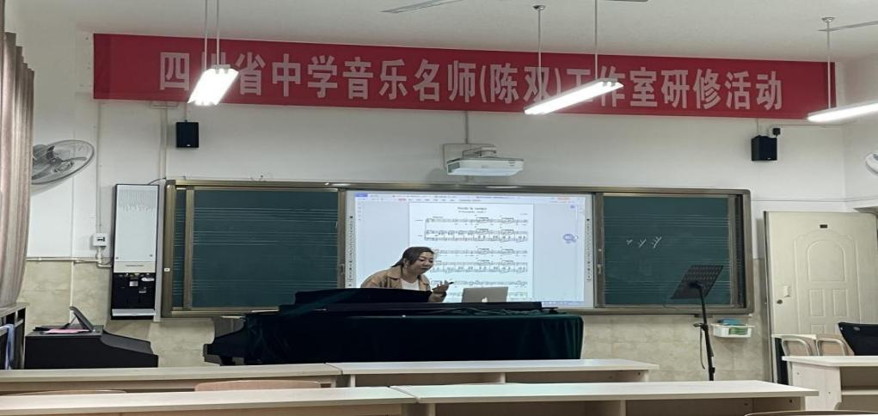
三. 工作室成员评课交流活动
工作室成员就本次送教活动的得与失，进行认真反思交流探讨，提出了课堂教学应以审美为径，从问题出发，以生为本，聚焦学科核心素养培养，落实立德树人根本任务。工作室陈双导师对本次活动提出了很好的指导意见，强调课堂不单是教授学生学习知识，提升能力，更主要的是教授学生学习知识，提升能力的方法，工作室全体成员深受启发。

报：成都市双流区名师工作室管理办送： 学员所在各中小学校
发：工作室所有成员、学员
编辑：余诗韵 审稿、签发：陈双成都市双流区陈双名教师工作室 2021 年 10月 11日印

